Afbeelding met tekst, Lettertype, Rechthoek, schermopname

Door AI gegenereerde inhoud is mogelijk onjuist.Afbeelding met kleding, person, Menselijk gezicht, schermopname

Door AI gegenereerde inhoud is mogelijk onjuist.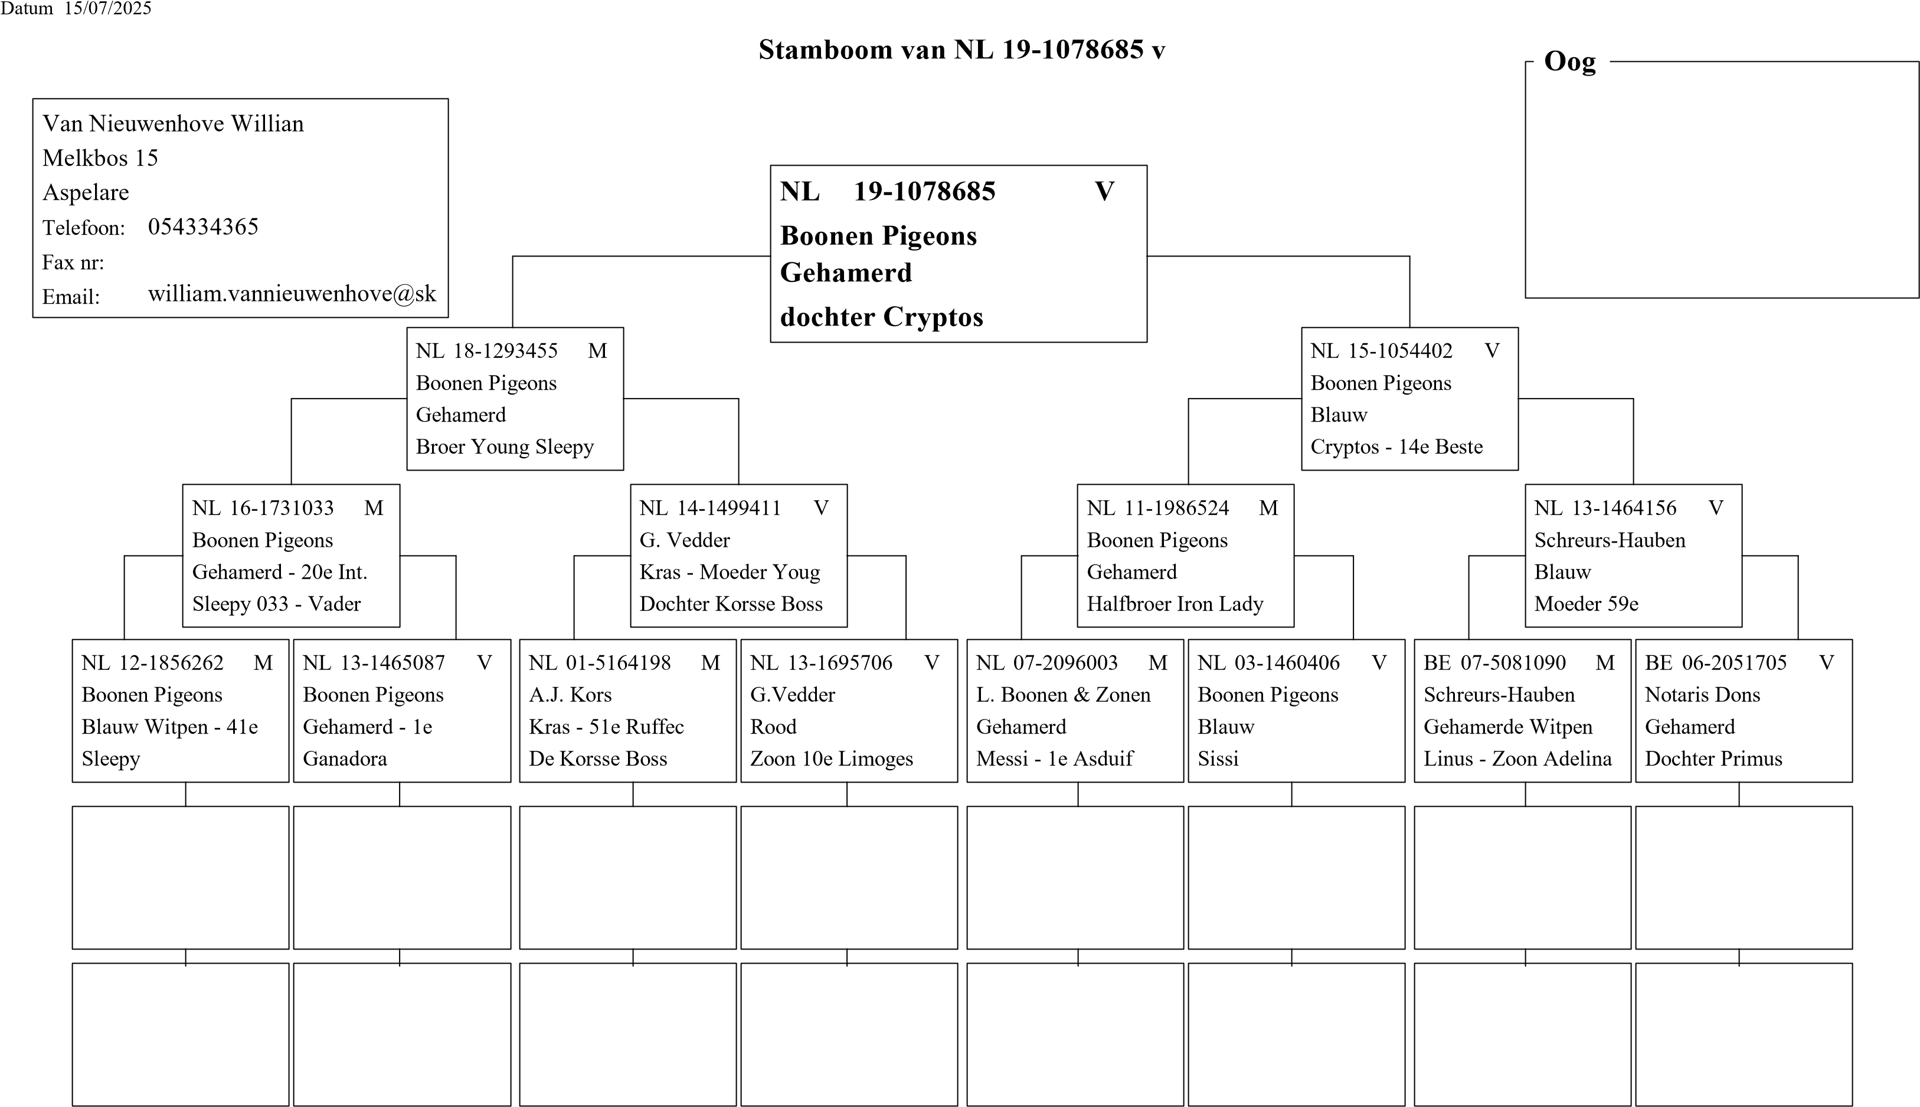

ZEER MOOIE KWEEKDUIVIN

Dochter Cryptos, wint o.a.

in 2019 op Barcelona:

25e provinciaal

59e Nationaal

© 1998-2007 BERVER Automatisering Van Nieuwenhove Willian